

PAUTA ACTIVIDAD
UBICACIÓN DE PARALELOS

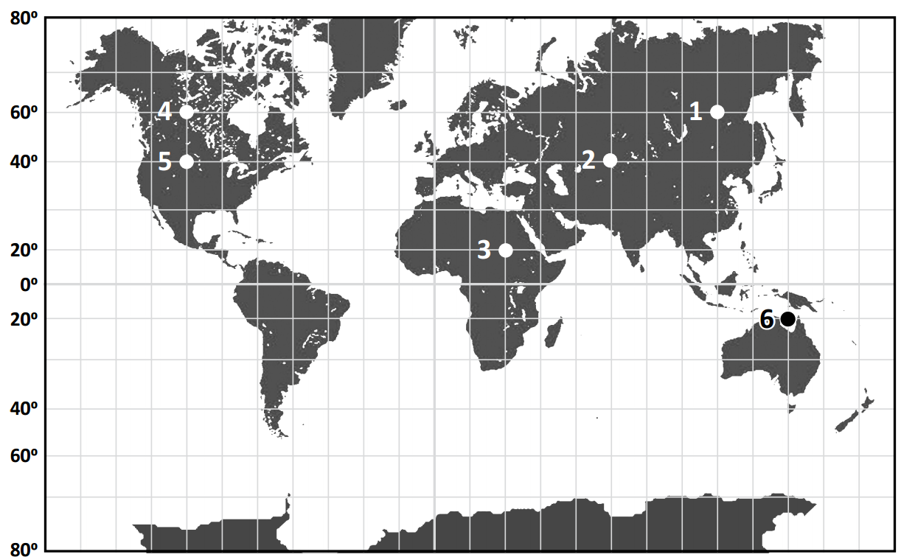
Observe el mapa y los puntos numerados en él.

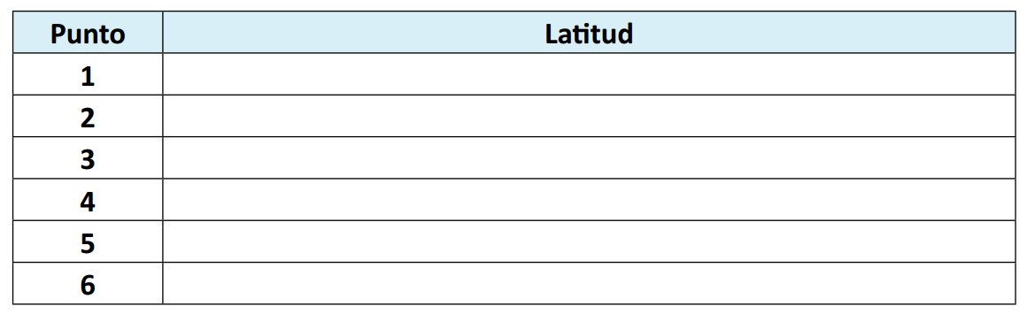
- Escriba la latitud de cada uno de los puntos, en la siguiente tabla.
60° norte
40° norte
20° norte
60° norte
40° norte
20° sur
- ¿Qué tienen en común los puntos 1 y 4?

Los dos están en el paralelo 60° norte

- Si le pidieran un punto en la latitud 40° sur ¿sabría dónde localizarlo? ¿qué otro dato cree usted que es necesario para ubicarlo?

Sabría localizarlo en el sur y en el grado, pero no sabría dónde poner el punto ya que sólo dan la información del paralelo.

Elaborado por: Programa de Educación Rural de la División de Administración General. Ministerio de Educación de Chile.

